LAMILUX Auszubildender als Bundesbester ausgezeichnet

Jonas Rödel ist Deutschlands bester Azubi

Bereits im April wurde Jonas Rödel für seinen hervorragenden Ausbildungsabschluss zum Verfahrensmechaniker für Kunststoff- und Kautschuktechnik, Fachrichtung Halbzeuge, im Rahmen seines dualen Studiums als Bayerns Bester seines Jahrgangs ausgezeichnet. Doch bei Bayern allein blieb es nicht: Am 15. Mai wurde der mittlerweile Ausgelernte nun im Rahmen der nationalen Bestenehrung des Deutschen Industrie- und Handelskammertages (DIHK) erneut gewürdigt.

Aus mehr als 300.000 Auszubildenden werden alljährlich der oder die Bundesbeste für jeden IHK-Ausbildungsberuf ermittelt. Die Anerkennung als Deutschlands bester Azubi im Bereich Verfahrensmechaniker für Kunststoff- und Kautschuktechnik, Fachrichtung Halbzeuge, ist daher eine große Ehre für Jonas Rödel. „Diese Auszeichnung bestätigt meine Leistungen und meine Begeisterung für meinen Beruf. Ich danke LAMILUX für die Unterstützung und die hervorragende Ausbildung, die ich hier erhalten habe“, strahlt Jonas Rödel.

4,5 Jahre hat sein duales Studium im Bereich Werkstofftechnik mit integrierter Ausbildung zum Verfahrensmechaniker gedauert. Nun hat der 22-Jährige, neben der Auszeichnung zum besten Azubi Deutschlands, gleich zwei Abschlüsse in der Tasche: die Ausbildung zum Verfahrensmechaniker sowie den Bachelor of Engineering im Studiengang Werkstofftechnik.

Ein duales Studium dieser Art benötigt viel Fleiß, Motivation und Zielstrebigkeit. Im ersten Jahr absolvierte Jonas Rödel seine Ausbildung in der Produktion bei LAMILUX. Dort arbeitete er an den weltweit modernsten Hightech-Flachbahnanlagen, bediente selbstständig die Maschinen, steuerte Arbeitsabläufe, wendete werkstoffspezifische Verarbeitungsverfahren an und überwachte stets die Qualität der faserverstärkten Kunststoffe. Ab dem zweiten Jahr ging es für ihn ins Bachelorstudium an die Hochschule Hof. Während der Semesterferien widmete er sich immer wieder der Praxis in der Anwendungstechnik und Entwicklung von LAMILUX.

„Gerade da mein Arbeits- und Studiumsalltag abwechslungsreich waren, machte mir mein duales Studium großen Spaß. Und das wiederum spornt auch an, gut zu sein, in dem, was man täglich macht“, sagt Jonas Rödel. Auch sein Ausbilder Marc Fuchs und Betreuer Dr. Marcus Seitz, technischer Leiter von LAMILUX Composites, bestätigen dies: „Wir sind außerordentlich stolz auf Jonas Rödel. Er ist durch seine hohe Einsatzbereitschaft und seine hervorragenden Leistungen in der praktischen und theoretischen Ausbildung aufgefallen. Herr Rödel setzte sein erworbenes Wissen hervorragend in der Composites Fertigung, bei den Unternehmensprojekten während des Studiums sowie bei der Bachelorarbeit ein, um anwendungsorientierte und innovative Themen erfolgreich umzusetzen. Diese Auszeichnung ist eine verdiente Anerkennung für seine harte Arbeit und seinen Einsatz während seines dualen Studiums."

Bereits in 2022 absolvierte Jonas Rödel die IHK Abschlussprüfungen, im Frühjahr dieses Jahres folgte dann der Abschluss des Bachelorstudiums. Nun widmet sich Jonas Rödel einem Vollzeit-Master-Studium im Bereich Werkstofftechnik. „Ich freue mich sehr, dass mein absolviertes Studium so viele Weiterbildungsmöglichkeiten bietet und bin gespannt auf die Inhalte des Masterstudiums“, so Jonas Rödel.

Die Auszeichnung als Deutschlands Bester Azubi ist nicht nur eine persönliche Errungenschaft für Jonas Rödel, sondern auch eine Bestätigung für die exzellente Ausbildungsqualität von LAMILUX. Das Unternehmen legt großen Wert darauf, seine Auszubildenden bestmöglich auf ihre zukünftigen Berufsfelder vorzubereiten und ihnen eine feste Grundlage für ihre Karriere zu bieten. „Wir investieren in die Zukunft junger Talente wie Jonas Rödel und ermöglichen ihnen, ihr volles Potenzial zu entfalten. Die Auszeichnung als Deutschlands Bester Azubi ist eine Bestätigung für die Qualität unserer Ausbildung und ermutigt uns, weiterhin auf unser mehrfach preisgekröntes Ausbildungskonzept EDUCATION for EXCELLENCE® zu setzen“, fügt Sebastian Pawletta, Ausbildungsleiter bei LAMILUX, hinzu.

…

www.lamilux.de

LAMILUX Heinrich Strunz Gruppe, Rehau
Lichtbänder, Glasdächer oder Lichtkuppeln: Die LAMILUX Heinrich Strunz Gruppe ist in Europa einer der führenden Hersteller von Tageslichtsystemen. Die Oberlichter sorgen für einen effizienten Gebrauch von natürlichem Tageslicht in unterschiedlichsten Gebäuden. Außerdem bieten spezielle Rauch- und Wärmeabzugsanlagen Sicherheit im Brandfall und sind damit wesentliche Bestandteile von Brandschutzkonzepten. Auch für seine Lösungen zur Objektentrauchung ist LAMILUX bekannt. Darüber hinaus zählt das 1909 gegründete mittelständische Familienunternehmen zu den weltweit größten Produzenten von carbon- und glasfaserverstärkten Kunststoffen. Diese Verbundmaterialen sorgen beispielsweise als Dach-, Wand- und Bodenbekleidungen in Nutzfahrzeugen für Stabilität, Leichtbau und Schlagfestigkeit. Das Unternehmen beschäftigt derzeit rund 1300 Mitarbeiterinnen und Mitarbeiter und hat 2022 einen Umsatz von rund 392 Millionen Euro erzielt.

Bildunterschrift:
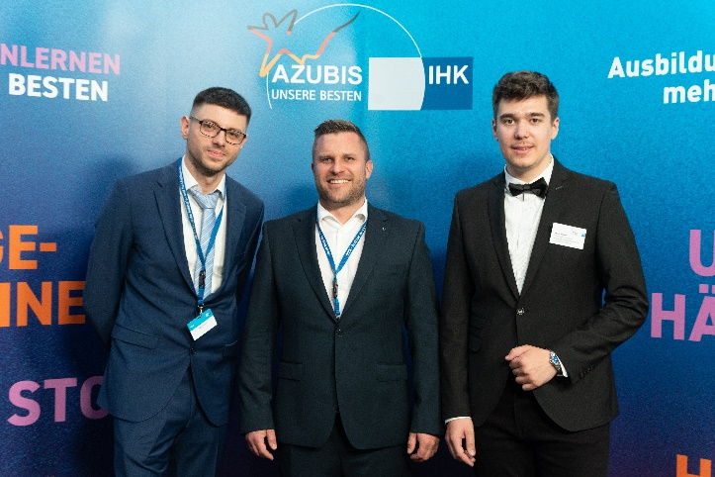
Bundesbestenehrung 2022, Berlin 15.05.2023, v.l.n.r.: Marc Fuchs, Ausbilder im Bereich Verfahrensmechanik, Sebastian Pawletta, Ausbildungsleiter bei LAMILUX, Jonas Rödel, ehemaliger Auszubildender und einer Deutschlands Bester Azubis.
(copyright: DIHK)

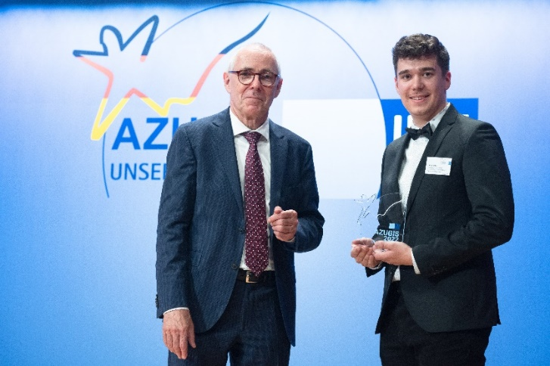
Bundesbestenehrung 2022, Berlin 15.05.2023, Peter Adrian,
DIHK-Präsident, Jonas Rödel, Azubi
(copyright: DIHK)

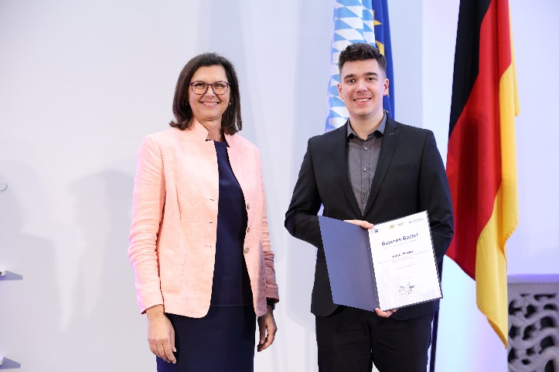
Bei der Ehrung zu Bayerns Besten Verfahrensmechaniker ehrte die Landtagspräsidentin Ilse Aigner Jonas Rödel im Bayerischen Landtag in München.

(copyright: Bayerischer Landtag)

